Новости школьного сайта-2018/2019
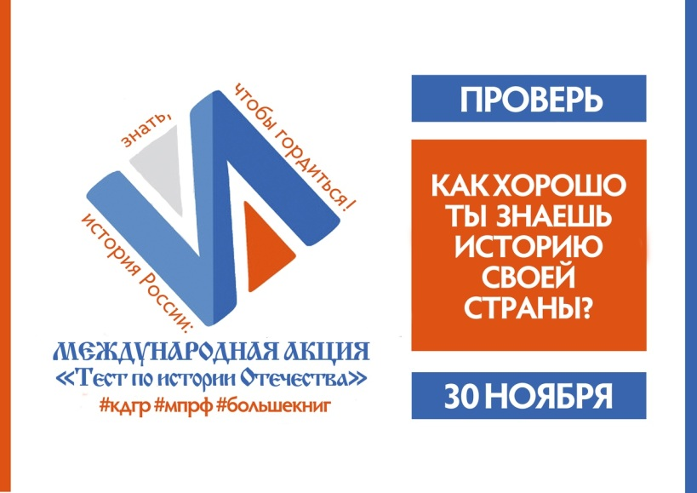

«Каждый день горжусь Россией!»
30 ноября 2018 года прошла международная акция «Тест по истории Отечества». В этот день свои двери открыли более 7000 площадок во всех регионах России и зарубежных странах. Акция является федеральным проектом Молодежного парламента при Государственной Думе «Каждый день горжусь Россией!». Тестирование пройти мог любой желающий. Учащиеся 11"б" класса Гимназии №91 вместе с учителем истории Ковтун Ириной Константиновной присоединились к международной акции, и пришли проверить свои знания на площадке Молодежного центра. Участникам тестирования было предложено ответить на 40 закрытых вопросов по всем периодам отечественной истории. Результаты будут подведены позже. Благодарим всех за участие!
